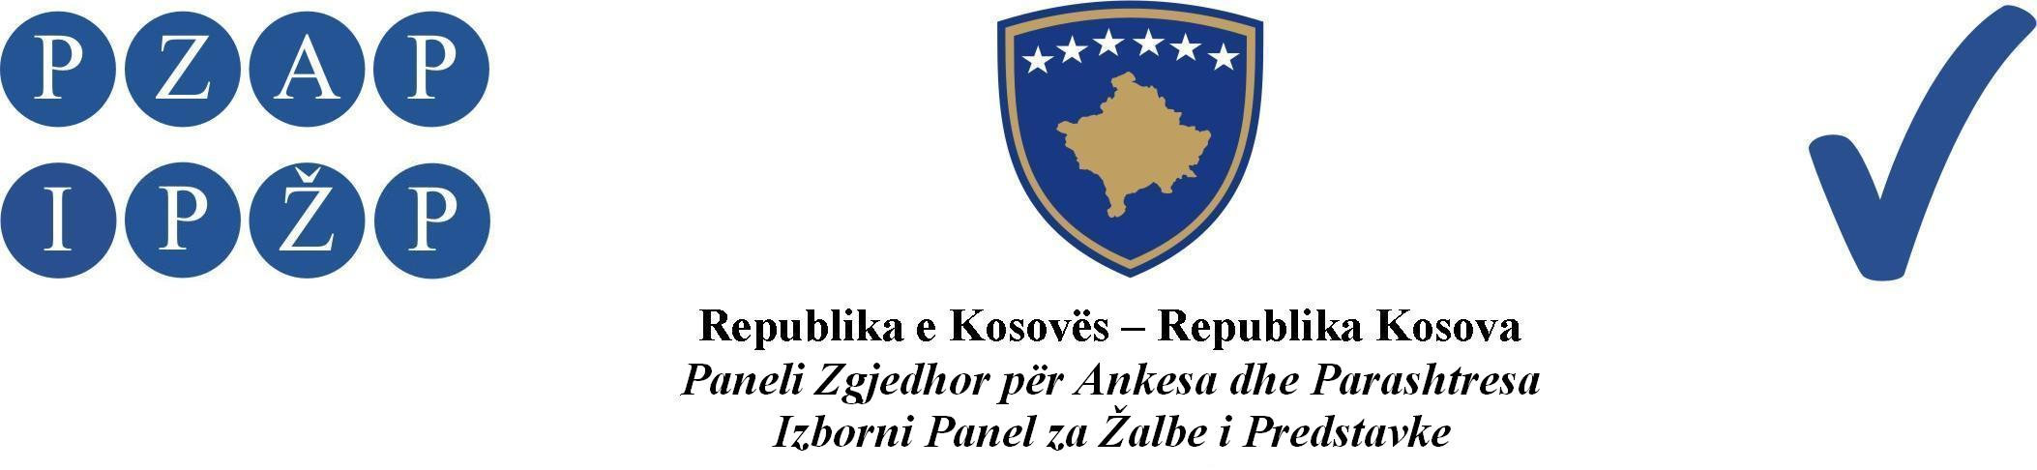

ZL Anr.81/2017

Paneli Zgjedhor për Ankesa dhe Parashtresa (PZAP), në panelin e përbërë nga gjyqtarët: Gyltene Sylejmani kryesues, Rafet Haxhaj dhe Adnan Konushevci anëtarë, si dhe me pjesmarrjen e zyrtarit të lart ligjor Kudret Hasani, duke vendosur përkitazi me ankesën e Institutit Demokratik të Kosovës (KDI), paraqitur kundër subjektit politik Kosova Demokratik Turk Partisi (KDTP), për shkak të vendosjes së posterit në shtylla të ndriçimit public të kandidatëve për anëtar të kuvendit komunal për Zgjedhjet Lokale 2017, në seancën e panelit të mbajtur me 27.09.2017, mori këtë:

V E N D I M

Pranohet si e bazuar ankesa e Institutit Demokratik të Kosovës (KDI), dhe subjetit politk Kosova Demokratik Turk Partisi (KDTP), i shqiptohet dënimi më gjobë në vlerë prej 550.00 (pesëqind e pesëdhjet) euro, të cilën detyrohet ta paguaj në afat prej 15 (pesëmbëdhjetë) ditëve nga dita e pranimit të këtij vendimi nën kërcënim të përmbarimit.

A r s y e t i m

Me datën 26.09.2017, PZAP-i ka pranuar një ankesë nga Instituti Demokratik i Kosovës (KDI) me të cilën pretendon se me datën 26.09.2017 në rrugën Adem Jashari në Prizren në afërsi të kuvendit komunal monitoruesit e tyre kanë hasur poster të kandidatëve për këshilltar komunal nga subjekti politik KDTP të ngjitur në hapsira publike publike dhe në shtyllat e ndriçimit publik. Me këtë rast parashtruesi i ankesës thekson se është bërë shkelje e dispozitës së Nenit 33 paragrafi 1 pika b) i LZP-së.
Parashtruesi i ankesës si provë ka bashkangjitur fotografi të printuara lidhur me rastin në fjalë.

Në përgjigje në ankesë të datës 23.09.2017, subjekti politik PDK, thekson se shkeljet nuk janë të qëllimshme dhe se kjo është bërë nga aktivist të pa informuar mirë me rregullat zgjedhore, prandal lidhur me këtë PDK ka evituar shkeljen dhe ka ndermar te gjitha veprimet duke i larguar te gjitha ato nga vendi ku kane qene te vendosura. Si dëshmi ka bashkangjitur fotografit me të cilat shihet se janë larguar panot reklamuese nga vendi ku kanë qenë të vendosura ato.

Paneli, pasi që shqyrtoj ankesën vlerësoi se:

Ankesa është e bazuar
Nga fotografitë e ofruara si provë e cila gjendet në shkresat e lëndës shihet qartë se posteri reklamuese i kandidatëve për anëtar të kuvendit komunal nga radhët e subjektit politik KDTP janë vendosur në hapsira dhe në rrugë publike, veprime këto që janë në kundërshtim me nenin 33 pika b) të LZP-së e cila përcakton: “Veprimet e ndaluara nga ana e subjekteve politike gjatë fushatës zgjedhore që ndalon vendosjen e pllakateve, posterave dhe njoftimeve në hapsira apo në rrugë publike.

Duke u nisur nga arsyet e theksuara me lartë, Paneli konstaton se nga provat e ofruara shihet qartë se nga ana e subjektit politik KDTP, është shkelur neni 33 pika (b) të LZP-së, pasi që posteri reklamues i kandidatëve për anëtar të kuvendit komunal nga subjekti politik KDTP, është vendosur në hapsira dhe në rrugë publike, të cilën shkelje e ka pranuar edhe vet subjekti politik PDK në përgjigjen në ankes të datës 23.09.2017

Paneli me rastin e vendosjes se gjobës, ka marrë parasysh rrethanat si në vijim:

- Natyra e shkeljes dhe ndikimit të mundshëm të saj në procesin zgjedhor;
- Shkallën dhe peshën e shkeljes;
- Nëse subjekti politik ka marrë pjesë në zgjedhjet e mëparshme, konsiderohet se kanë qenë të njoftuar me obligimet dhe përgjegjësit gjatë procesit të fushatës;
- Nëse subjekti politik ka bërë shkelje të ligjeve zgjedhore në fuqi në këto zgjedhje apo në zgjedhjet e mëparshme në Kosovë si dhe
- Shumën e fondeve të marra nga subjekti politik prej Buxhetit të Republikës së Kosovës, për zhvillimin e aktiviteteve të lidhura më fushatën zgjedhore.

Paneli, mori parasysh të gjitha rrethanat në rastin konkret ngase subjekti politik KDTP, ka marrë pjesë edhe në zgjedhjet e kaluara që do të thot se janë të njoftuar me rregullat zgjedhore, dhe se përkundër këtij fakti posteri reklamues i kandidatëve për anëtar të kuvendit komunal nga subjekti politik KDTP janë vendosur në rrugë dhe në hapsira publike. Poashtu si rrethanë Paneli mori edhe faktin se subjektit politik në fjalë ia dha mundësinë për tu përgjigjur ashtu që në përgjigjen e pranuar nga ana e tyre shihet qartë se brenda afatit të caktuar kanë ndërrmar veprime për të bërë përmisimin e shkeljes ashtu që kanë tërhequr banerin nga vendi i palejuar ku ka qenë i vendosur ai, i cili veprim ka ndikuar në lartësin e gjobës së shqiptuar në dispozitiv të këtij vendimi

Paneli në kuptim të nenit 120.1 pika c) dhe nenit 118.1 të LZP-së, vendosi si në dispozitiv të këtij vendimi.
Paneli Zgjedhor për Ankesa dhe Parashtresa
ZL. Anr.81/2017 më datën 27.09.2017.

Kryesuesi i Panelit
Gyltene Sylejmani

Këshillë juridike: Kundër këtij vendimi nuk lejohet ankesa konform nenit 118.4 të LZP-së.

